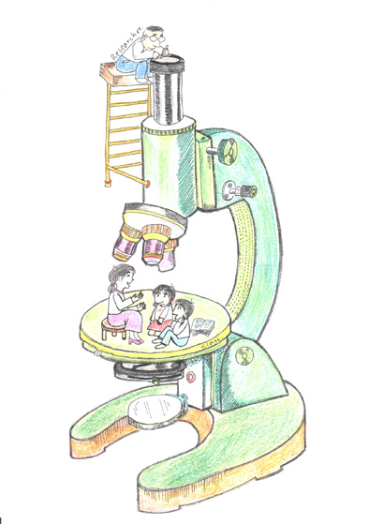
國立東華大學
教育與潛能開發學系
科學教育碩博班

«委員» 教授道鑒：
本所 «指導教授» 教授指導之碩士班研究生 «姓名» 擬於本學期提出論文計畫審查，論文計畫審查題目為「«題目»」。素仰 先生學有專精，特馳函相邀，敬請擔任本所 碩士學位 論文計畫申請委員會 委員。

委員會時間：«日期時間»
委員會地點：本校花師教育學院«地點»教室

耑此敬頌
道綏

科學教育碩博士班 «領域召集人姓名» 敬啟
二〇二六八年七月三十日

